ЖШС «Нұр-Айбек» балабақшасы

«Ана-асыл қазынам»
(Балауса мектеп алды даярлық тобы)

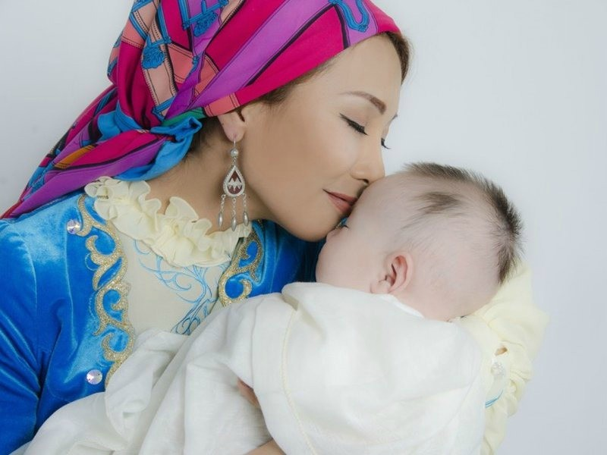

Тәрбиеші: Кадирбаева А.С

Алматы,2023

Жүргізуші:Қош келдіңіздер! Аяулы әжелер, аналар, қызғалдақ қыздар, қадірлі тәрбиешілер!
Көңілдеріңізге көктем шуағындай сезім мен нұр құйып сегізінші наурыз Халықаралық әйелдер мерекесі де келіп жетті. Осындай көркем мерекенің қай кезде де орны бөлек. Олай болатыны аналарға ыстық сезім, алғыс пен құрмет ешқашан сөнген емес. Олар өмірдің гүлі, көңілдің жыры, әр отбасының алтын діңгегі. Бүгінгі «Ана-асыл қазынам» атты ертеңгілігіміз сіздерге арналады.
Ән:“Ана деп ән салам”
1.Қуанышым данашым
Асыл ардақ анашым
Сен жанымда жүргенде
Күлімдейді бала шын.
Қайырмасы:
Ана, ана, ана деп ән салам
Мама, мама, мама деп жар салам.
Анашым-ау, мамашым-ау
Бізге қамқор панасың
2. Қолғанат боп әрдайым
Қасыңда мен жүремін.
Нұр ойнаған жүзіңнен
Мейірімді сеземін.
Жүргізуші:
Қар еріді,су ақты,
Күндер келді шуақты.
Байтақ дала келбеті,
Түrті кілем сияқты.
Көкке бояп өңірді,
Көктем келді көңілді - дей келе көктем ханшайымын ортаға шақырайық.

Көктем ханшайымы: Сәлем, сәлем балақайлар,
Құрметті аналар, әжелер,
Қуаныңдар алақайлап.
Құстар әнін ала келдім,
Жерге кілем жаба келдім.
Жан бітіріп табиғатқа,
Гүлдерімді ала келдім.
Жүргізуші: Амансыңба, Ару көктем! Ұлан- байтақ жерімізге қош келдіңіз. Шуағыңды шаттандырып, нұрыңды мол төге бер.
Көктем ханшайымы: Балалар,мен сендерді көргеніме өте куаныштымын. Менің сендерге дайындаған сұрақтарым бар,сол сұрақтарға жауап беріп көріңдерші.
Далада қар бар ма? (Жоқ)
Неліктен қар жоқ? (Өйткені күн жылы)
Күн жылынып,қар ери бастаса жылдың қай мезгілі деп айтамыз?(Көктем)
Қандай ақылды балалар!
Кең даламды хош иісі мен, сұлулығымен жайнатқан менің әсем гүлдерім мен аналарымызға қуаныш сыйлап, би билеп берейік.

Жүргізуші:Көктем ханшайымы балалардың аналарына дайындаған ағылшынша өлең жолдарын қабыл алыңыздар.

My dear, dear Mummy,
I love you very much!
I want you to be happy

On the eighth of March!
Be happy be happy
On the eighth of March!
Жүргізуші: Көктем ханшайымы,енді балалардың әжелеріне арнаған тақпақтарын тыңдайық.
«Әже қайда?»
Жүргізуші:
1.Бесіктерін әнімен
Тербетуде аналар
Жасай берсін сәнімен
Жер бетінде аналар. (Аңсаған)

2.Мәпелейсің мені анам
Қолыңдағы құсыңдай
Құлпыра өсіп дем алам
Құшағыңда қысылмай. (Мұстафа)

3.Құтты болсын ақ анам
Сегізінші науырызың!
Қасымда бол әрқашан
Жансын жарық жұлдызың.(Айзере)
4.Мен өзің мен қайда болсам да біргемін,
Махаббатың жүрегімде жүр менің.
Күн нұрындай – жадырай бір күлгенің,
Қандай жақсы ортамызда жүргенің. (Жанайым)
5.Мәпелеп мені өсірген
Ризамын мен өзіңе.
Ана деген керемет,
Сыйлап өтем өмірде. (Бейбарыс)

6.Еркелеттің асырадың
Мойыныңа асыламын
Аман болшы ардақты анам
Мен әрқашан қасыңдамын. (Дария)
7.Менің әжем, бұл әже
Айтқан сөзі дәл әжем
Аман болса көреді
Қызығымды әлі әже ( С.Ибраһим)

8.Ақ сүт берген балаға
Күш - жігерін жұмсаған
Бұл өмірде жан ана
Тең келеді кім саған (Жасмин)

9.Теңдесі жоқ данасың
Арқа сүйер панасың
Еңбегіңді ақтаймын
Аман болшы анашым (Омар)

10.Аспандағы айымсың
Бақытыма балаған
Құтты болсын мерекең
Айналайын жан анам. (Дияр)
Мәпелеген анашым.
Менің саған тілегім
Қартаймашы анашым (Айсұлтан)

12.Мейірімді жүрекпен,
Бөлісетін бақытты.
Ақ ниетпен шын тілек,
Ізгі істерді жақұтты (Бексұлтан)

13.Ана біздің күніміз
Ана біздің гүліміз
Аналардан тарайды
Біздің ана тіліміз (Айбибі)

14. Бәріңіз де анасың
Біз үшін күн боп жансың
Құтты болсын мейрамың
Құттықтаймын анашым (Т.Ибраһим)

15.Мен анамды сүйемін,
Сөзің ойға түйемін.
Анашымды ардақтап,
Басымды оған иемін. (Әлібек)

16. Менің анам «айым» дейді,
Менің мұнайсам уайымдайды.
Менің анам «күнім» дейді,
Менің қуансам күлімдейді. (Темірлан)

Көктем аруы: Қандай тамаша жарайсыңдар!!!
Жүргізуші:
Би десе барын салатын,
Құмары содан қанатын.
Биле, кәне, достарым,
Кезекті сізге жолдадым – деп келесі кезекті тобымыздың биші қыздарына берейік.
Би: Павлин биі (қыздар)
Көктем аруы: Қандай тамаша би.Енді менің сендерге дайындаған ойынымды ойнасақ қайтеді?
Балалар: Алақай.......
Көктем аруы: Шашылып жатқан түрлі- түсті гүлдерді бөліп үш түрлі карзинкаға салайық.
Ойын: «Гүл шоғын жинау»
Жүргізуші:
Шалқып тасып әніміз,
Жадырасын жанымыз.
Аналарды құттықтап
Би билейміз бәріміз.

Би:Джэнтельмен (ұлдар)

Көктем: Тамаша өнерлі екенсіңдер. Ал менің кететін уақытым жетті. Сау болыңдар!
Жүргізуші:
Анасыздар — Ақ Еділ, Жайықсыздар —
Жүзе алмайды өтінде қайықсыздар.
Маздататын, жүректе от лаулататын,
Әр үйдің Күні десе,- лайықсыздар.– дей келе бүгінгі шағын ертеңгілігімізді аяқтай келе, балаларымыздың қолымен жасаған сыйлықтарын қабыл алыңыздар!

